**PRAKTIKUM SISTEM BASIS DATA**

|  |  |  |  |  |
| --- | --- | --- | --- | --- |
| BAB | : | DATA MANIPULATION LANGUAGE | |  |
| NAMA | : | CANNINO ALBY DARMAWAN | |  |
| NIM | : | 215150200111018 | |  |
| ASISTEN | : | FEMI NOVIA LINA | |  |
|  |  | QOLANDAR ANNURI | |  |
| TGL PRAKTIKUM | : | 17/10/2022 | TGL PENGUMPULAN :28/10/2022 | |

**Pertanyaan**

1. Buat tabel copy_instructor_nim dengan struktur tabel yang sama dengan tabel instructor.

**Implementasi**

|  |
| --- |
| SELECT * INTO copy_instructor_215150200111018 FROM instructor;  SELECT * FROM copy_instructor_215150200111018; |

**Tampilan Keluaran**

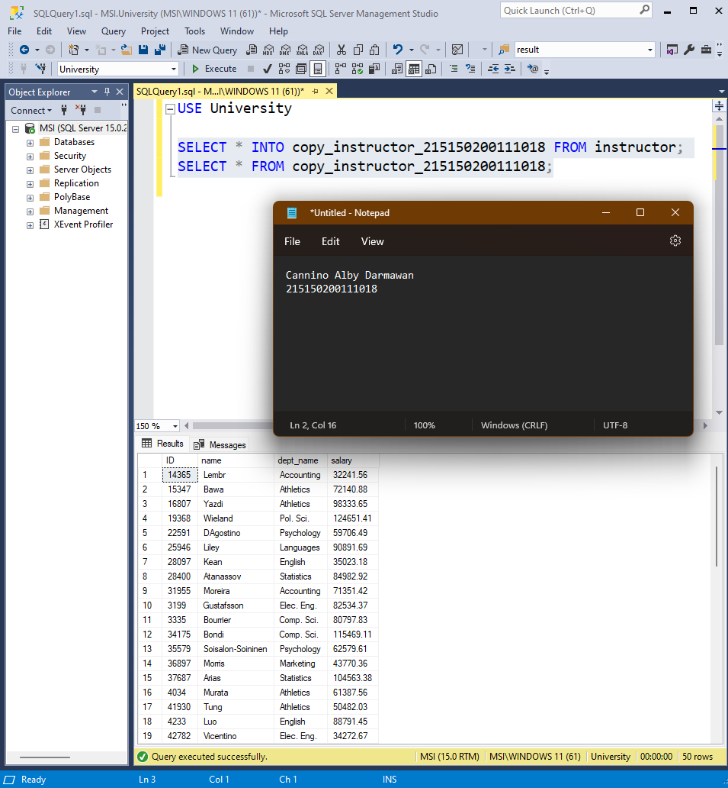

**Pembahasan dan Analisis**

Perintah SELECT dan FROM digunakan untuk mengambil semua data dan kolom pada tabel instructor, lalu memasukkan semua data dan kolom pada tabel baru yang diberi nama copy_instructor_215150200111018 dengan m enggunakan INTO. Setelah itu, ditampilkan output dari tabel tersebut dengan perintah SELECT * FROM.

**Pertanyaan**

1. Tambahkan baris data berikut pada tabel copy_instructor_nim

|  |  |  |  |
| --- | --- | --- | --- |
| **ID** | **name** | **dept_name** | **salary** |
| 11111 | Jean | Psychology | 234578 |
| 11112 | Bill | Comp. Sci. | 98720 |
| 11113 | Bob | Languages | 76090 |
| 11114 | David | Physics | 56734 |
| 11115 | Neil | Astronomy | 102378 |

**Implementasi**

|  |
| --- |
| INSERT INTO copy_instructor_215150200111018 VALUES (11111, 'Jean', 'Psychology', 234578);  INSERT INTO copy_instructor_215150200111018 VALUES (11112, 'Bill', 'Comp. Sci.', 98720);  INSERT INTO copy_instructor_215150200111018 VALUES (11113, 'Bob', 'Languages', 76090);  INSERT INTO copy_instructor_215150200111018 VALUES (11114, 'David', 'Physics', 56734);  INSERT INTO copy_instructor_215150200111018 VALUES (11115, 'Neil', 'Astronomy', 102378);  SELECT * FROM copy_instructor_215150200111018; |

**Tampilan Keluaran**

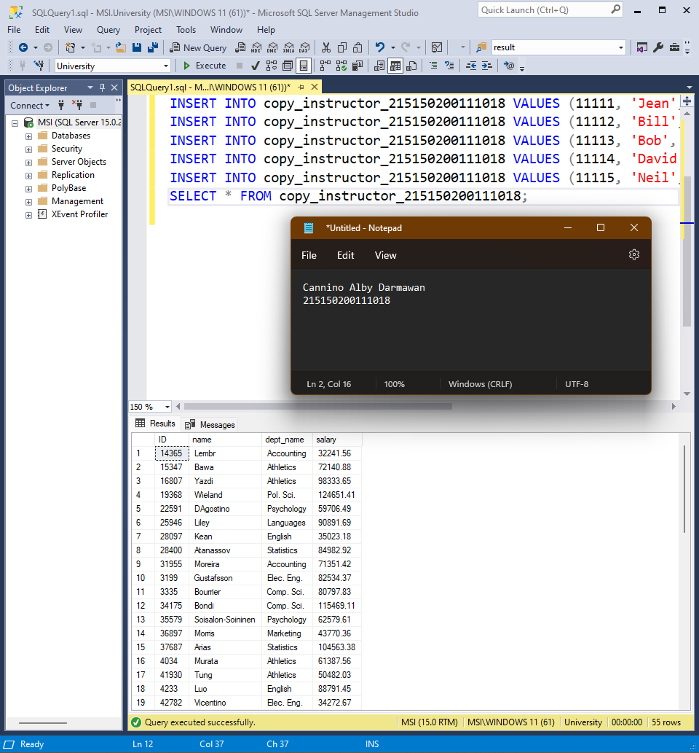

**Pembahasan dan Analisis**

Untuk memasukkan data atau baris baru, maka dapat menggunakan perintah INSERT INTO. Data yang dimasukkan ada 4 jenis, yaitu ID, name, dept_name, dan salary. Untuk memasukkannya sendiri menggunakan perintah VALUES dan memasukkan data baru pada kurung yang ada. Setelah itu, ditampilkan output dari tabel yang telah diperbarui menggunakan perintah SELECT * FROM.

**Pertanyaan**

1. Ubah nama yang terdapat pada *row* ke-4 menjadi Donald.

**Implementasi**

|  |
| --- |
| UPDATE copy_instructor_215150200111018 SET name = 'Donald' WHERE ID = '11114';  SELECT * FROM copy_instructor_215150200111018; |

**Tampilan Keluaran**

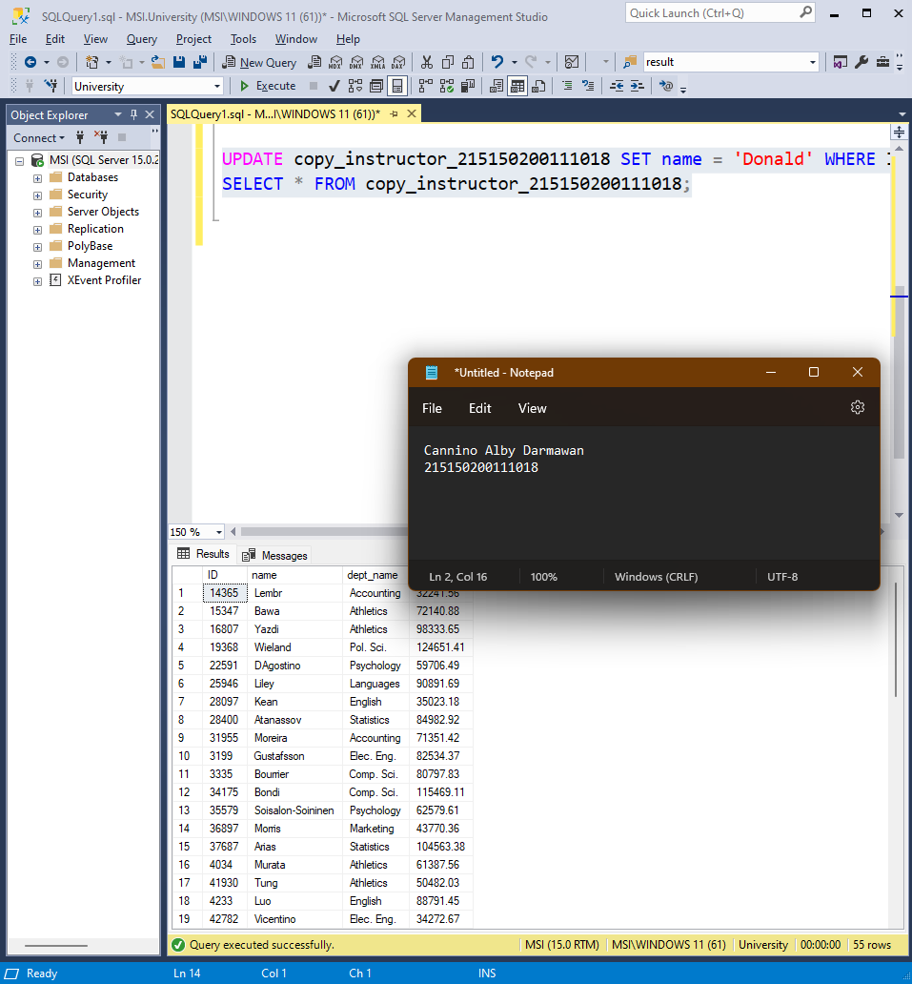

**Pembahasan dan Analisis**

Untuk melakukan perubahan data, maka perintah yang digunakana adalah UPDATE kemudian diikuti dengan tabel yang akan diubah. Kemudian menggunakan perintah SET untuk nama kolom atau data yang akan diubah serta nilai atau value dari data yang akan diubah. Kemudian menggunakan perintah WHERE untuk menentukan constraint atau aturan berupa ID-nya haru 11114. Setelah itu, ditampilkan tabel yang telah diperbarui menggunakan perintah SELECT * FROM.

**Pertanyaan**

1. Ubah semua salary menjadi 95000.

**Implementasi**

|  |
| --- |
| UPDATE copy_instructor_215150200111018 SET salary = 95000;  SELECT * FROM copy_instructor_215150200111018; |

**Tampilan Keluaran**

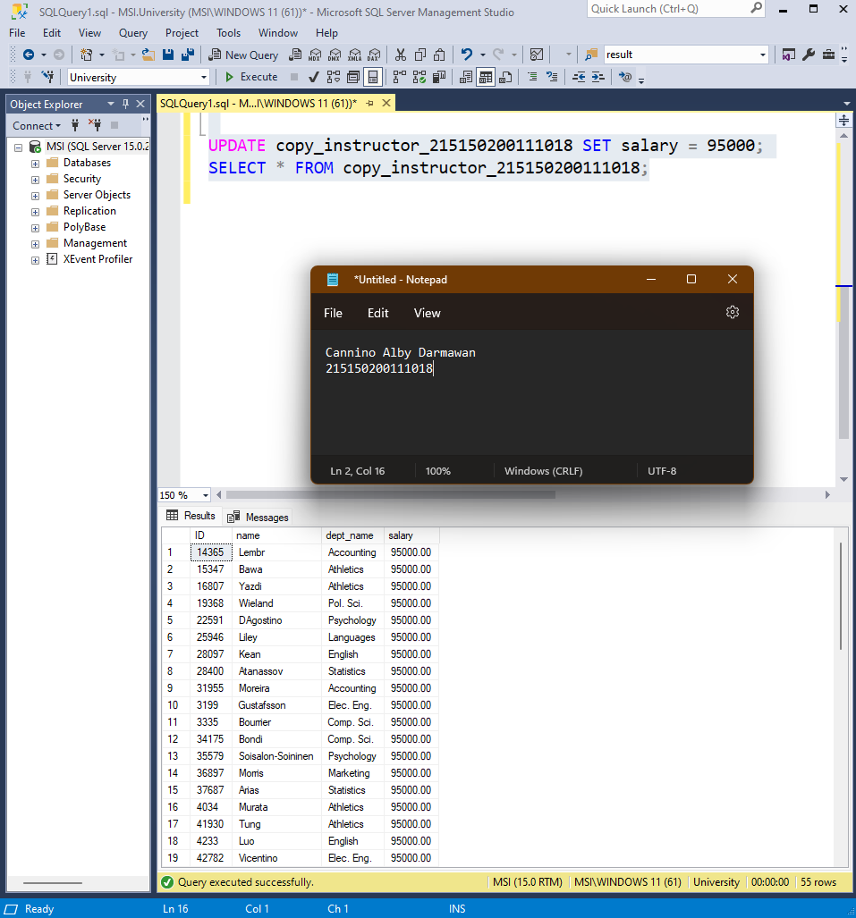

**Pembahasan dan Analisis**

Sama sepeerti soal di atas, menggunakan perintah UPDATE dan diikuti nama tabel yang akan diubah, kemudian menggunakan perintah SET. Perintah SET diisi dengan target atau kolom yang akan di ubah serta nilai baru yang akan digunakan. Pada soal, kita disuruh merubah kolom salary dengan nilai 95000 semuanya. Setelah itu, ditampilkan tabel yang telah diperbarui menggunakan perintah SELECT * FROM.

**Pertanyaan**

1. *Delete* instructor dengan nama Bob.

**Implementasi**

|  |
| --- |
| DELETE FROM copy_instructor_215150200111018 WHERE name = 'Bob';  SELECT * FROM copy_instructor_215150200111018; |

**Tampilan Keluaran**

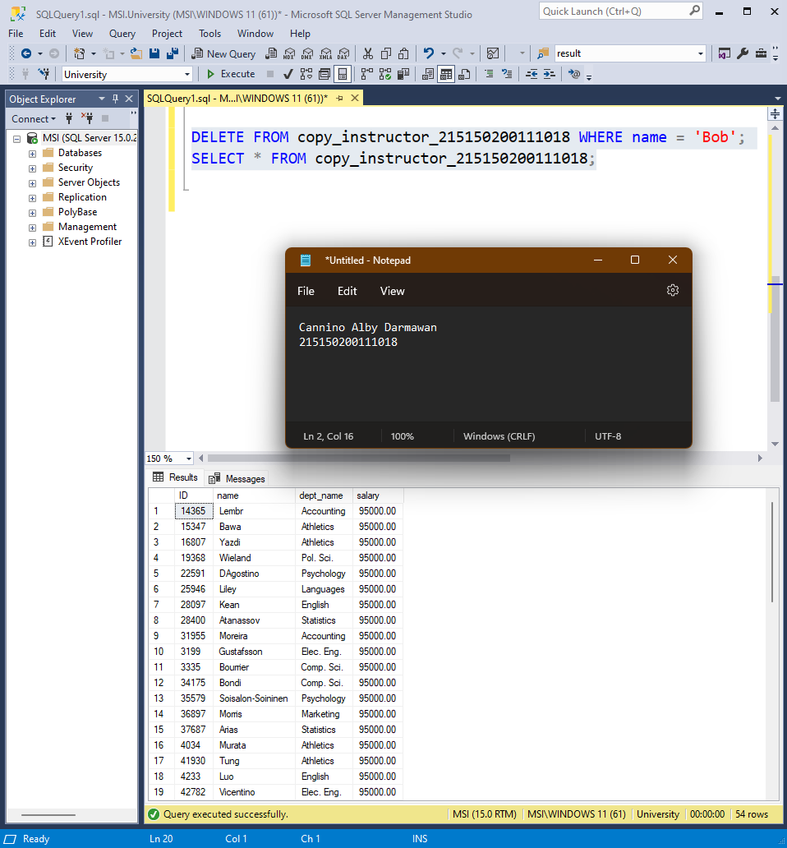

**Pembahasan dan Analisis**

Untuk menghapus data dari tabel, maka menggunakan perintah DELETE lalu diikuti dengan target atay kolom data yang akan dihapus. Pada soal di atas, kita disuruh menghapus data dengan nama Bob, maka ditambahkan constraint menggunakan perintah WHERE. Setelah itu, ditampilkan tabel yang telah diperbarui menggunakan perintah SELECT * FROM.

**Pertanyaan**

1. Tambahkan baris data baru pada tabel copy_instructor_nim dengan menggunakan data pada tabel instructor yang salary-nya lebih dari 100000.

**Implementasi**

|  |
| --- |
| INSERT INTO copy_instructor_215150200111018 SELECT * FROM instructor WHERE salary > 100000;  SELECT * FROM copy_instructor_215150200111018; |

**Tampilan Keluaran**

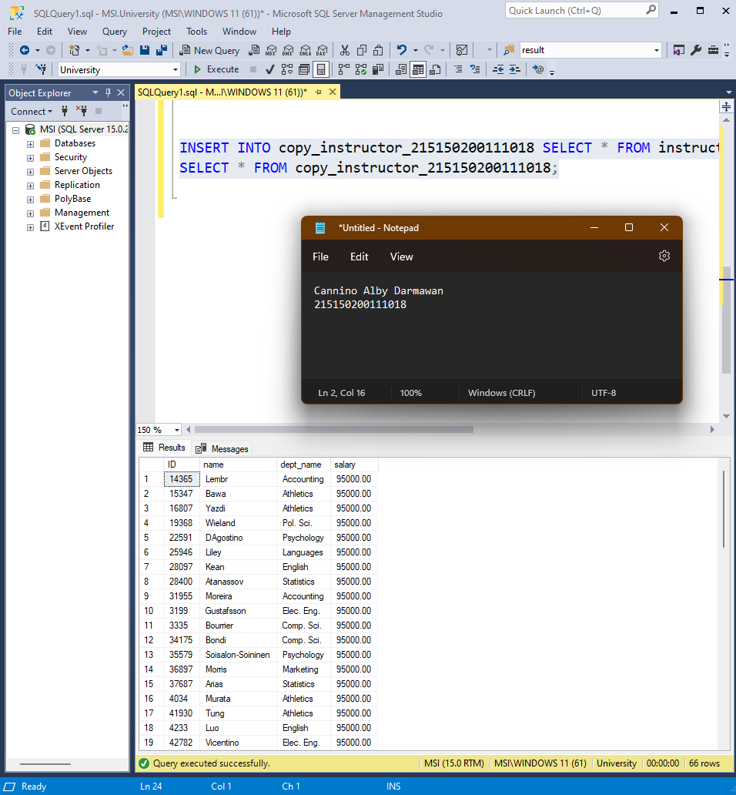

**Pembahasan dan Analisis**

Untuk menambahkan data pada suatu tabel, kita dapat menggunakan perintah INSERT INTO dengan diikuti tabel tujuan atau tabel yang ingin kita tambahkan datanya. Setelah itu, perintah SELECT * FROM sebagai isi atau tambahan data, pada soal di atas, kita disuruh mengambil data dari tabel instructor. Lalu ditambahkan constraint dengan menggunakan perintah WHERE di mana data yang akan ditambahkan adalah data dengan salary lebih dari 100000. Setelah itu, ditampilkan tabel yang telah diperbarui menggunakan perintah SELECT * FROM.

**Pertanyaan**

1. Periksa hasilnya dengan menampilkan/mengambil semua isi tabel.

**Implementasi**

|  |
| --- |
| SELECT * FROM copy_instructor_215150200111018; |

**Tampilan Keluaran**

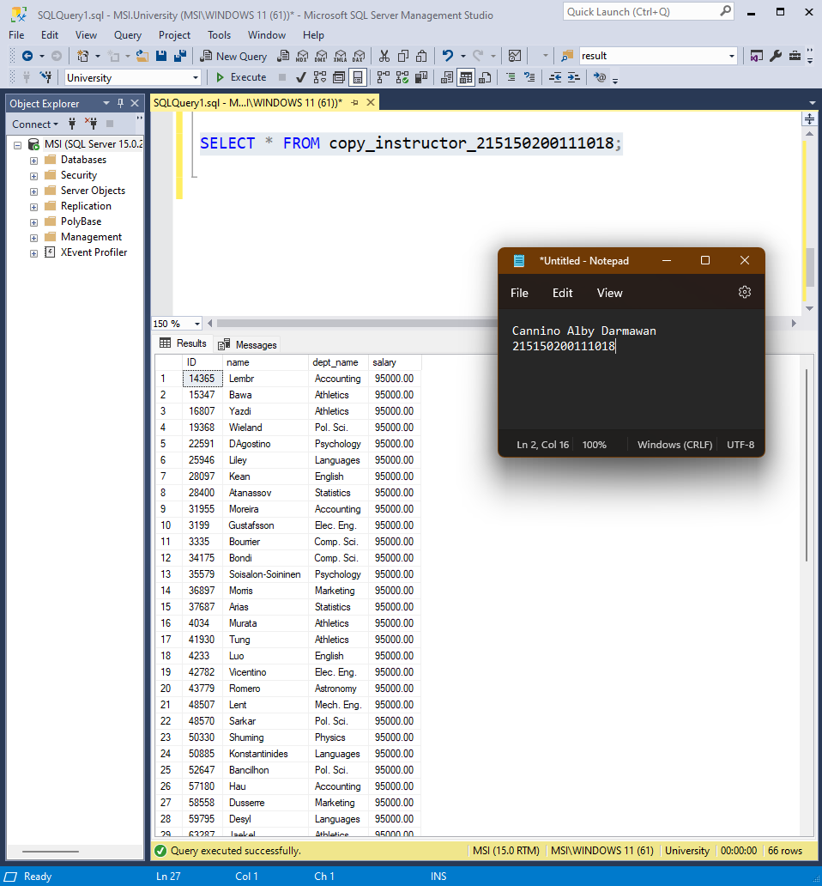

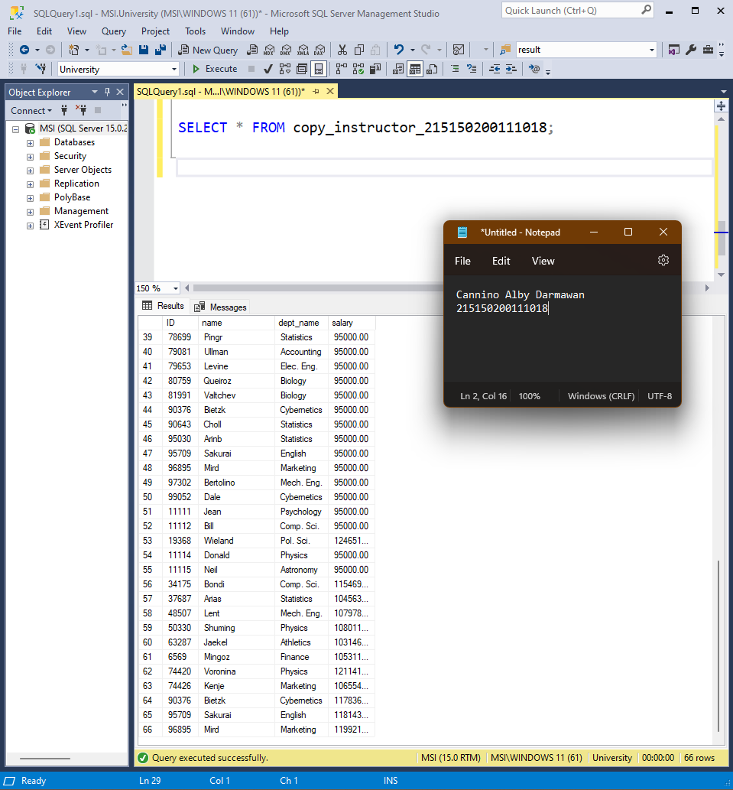

**Pembahasan dan Analisis**

Setelah semua perintah pada soal di atas dilakukan, kita dapat menggunakan perintah SELECT * FROM untuk menampilkan tabel copy_instructor_215150200111018. Dapat dilihat terdapat kolom ID, name, dept_name, dan salary (sesuai dengan tabel instructor). Nilai salary juga berubah menjadi 95000, kecuali data yang baru saja ditambahkan dari tabel instructor dengan nilai salary di atas 100000. Terdapat juga data baru dengan ID 11111 sampai 11115, kecuali 11113 karena telah dihapus.